**Дата:** 02.05.2022. **Клас:** 4 – Б **Вчитель:** Половинкина О.А.

**Урок:** українська література.

**Тема. Хай твоя мрія здійсниться. Надія Кир’ян «Жар-птиця».**

**Мета:** продовжувати знайомити учнів з сучасними українськими письменниками; досліджувати та аналізувати прочитане; удосконалювати навички правильного виразного читання; розвивати зв’язне мовлення, уяву, фантазію учнів, збагачувати словниковий запас, розширювати світогляд учнів; виховувати любов до рідного слова.

**Обладнання**: презентація.

**Хід уроку**

**І. Організація класу.**

Створення позитивного психологічного клімату класу.

**ІІ. Актуалізація опорних знань.**

1. Емоційне налаштування

2. Перевірка домашнього завдання.

3. Організація класу. Гра «Створюємо настрій».

**ІІІ. Вивчення нового матеріалу.**

1. Повідомлення теми уроку.

*- Сьогодні на уроці ми продовжимо знайомитися з сучасними українськими письменниками та письменницями.*

*- Продовжимо вчитися визначати головну думку та мету твору.*

2. Згадайте – українська письменниця Надія Кир’ян.

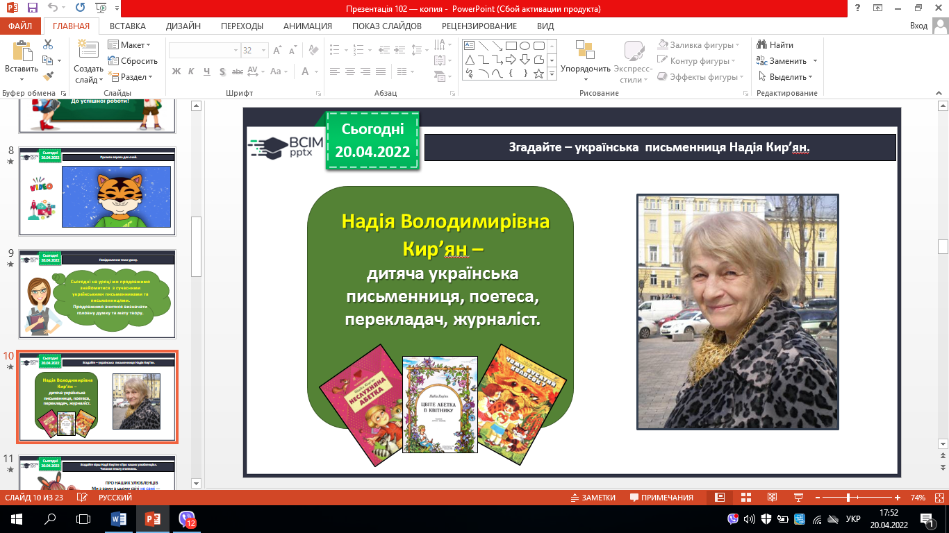

3. Згадайте вірш Надії Кир’ян «Про наших улюбленців». Читання тексту вчителем.

4. Опрацювання вірша Надії Кир’ян «Жар-пташка». Читання тексту вчителем.

5. Прочитайте слова, правильно ставте наголос. Назвіть орфограми, які є в словах. Знайдіть дієслова, іменники, прикметники.

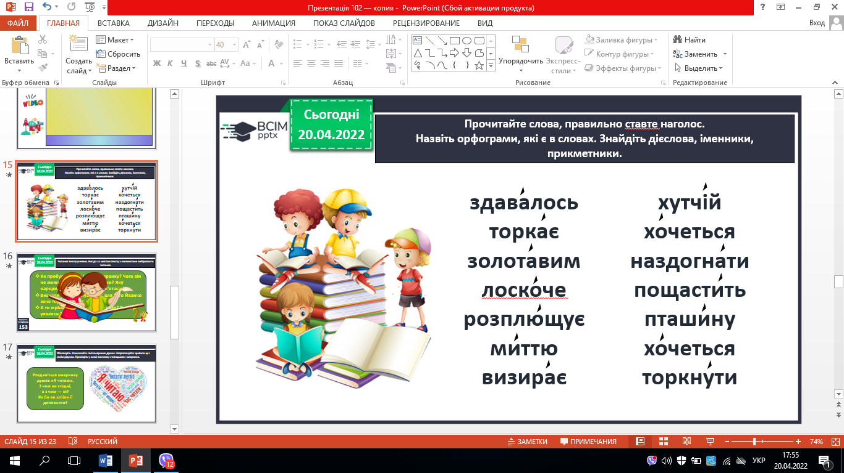

6. Читання тексту учнями. Бесіда за змістом тексту з елементами вибіркового читання.

7. Обговоріть. Намалюйте свої хмаринки думок. Запропонуйте зробити це і своїм рідним. Проведіть у класі виставку «читацьких» хмаринок.

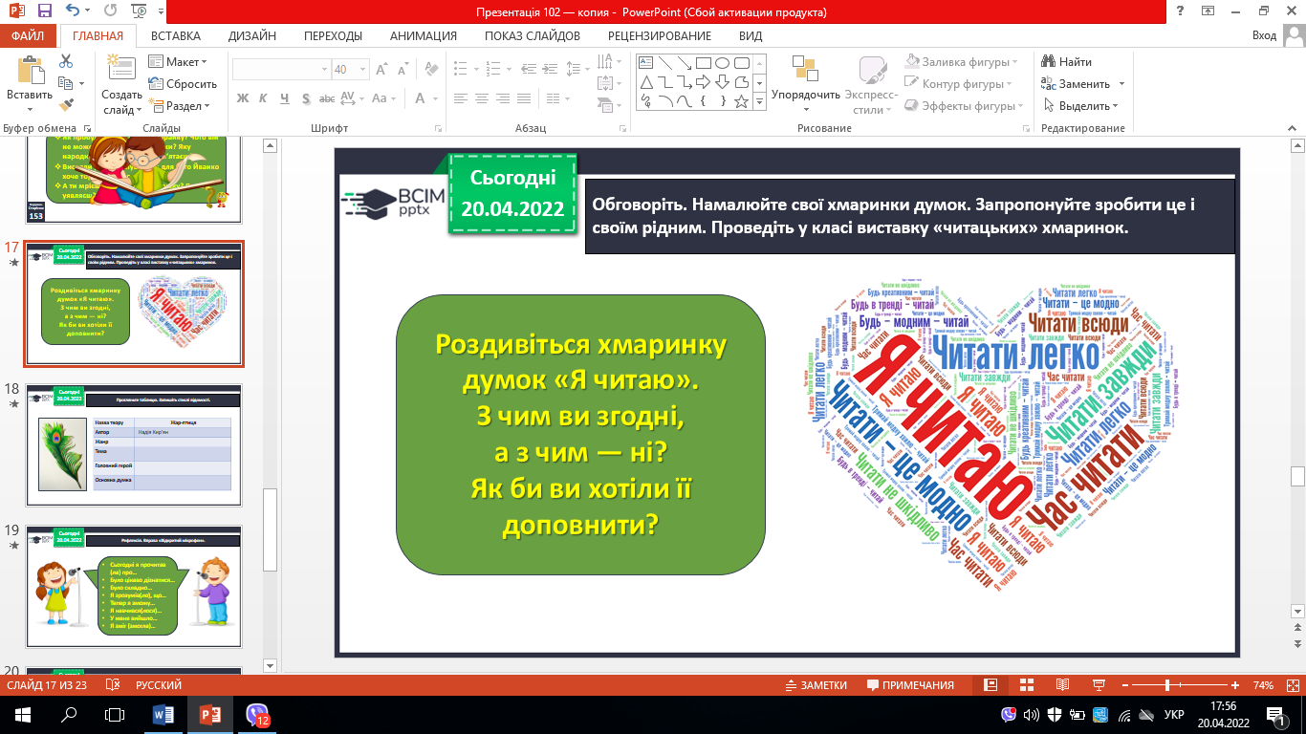

8. Прогляньте таблицю. Запишіть стислі відомості.

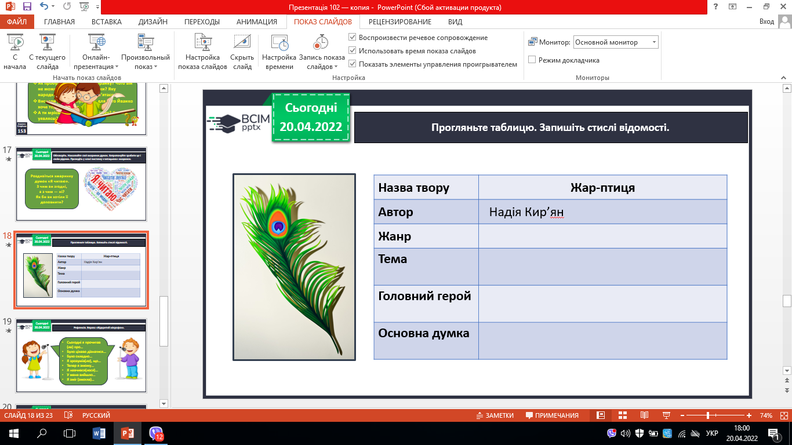

**ІV. Підсумок.**

1. Рефлексія. Вправа «Відкритий мікрофон».

2. Домашнє завдання.

*Підручник с. 152-153. Прочитай вірш.* ***Роботи надішли на Human.***